Ejercicio: wget y curl

Introducción.

En este ejercicio vamos a utilizar dos programas (wget y curl) que nos van a servir para transferir archivos remotamente de un servidor.

Escenario.

El punto de partida será nuestra máquina virtual Debian Server donde instalamos el Apache. Esta ejercerá de servidor. Windows10 y el anfitrión (en caso de ser del tipo Linux, si no una MV Linux), actuarán como clientes. Ambos clientes y el servidor deberán tener un interfaz en modo “sólo anfitrión”, para poder comunicarse entre ellas.

1 wget desde cliente Linux.

1.1.- Desde el Anfitrión, descargad desde el servidor HTTP de la máquina Debian Server utilizando wget, un archivo cualquiera. (Tened en cuenta la carpeta a la que accedemos cuando nos conectamos mediante HTTP a un servidor web (/var/www/html)

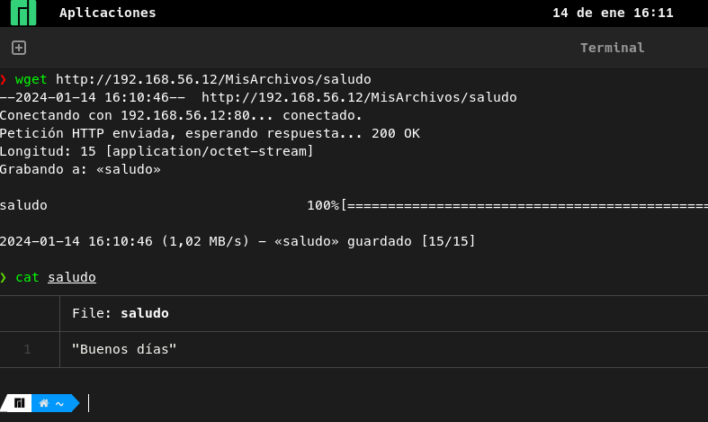

1.2.- Desde el servidor Debian Server descargad utilizando wget el archivo https://www.wordpress.org/latest.zip

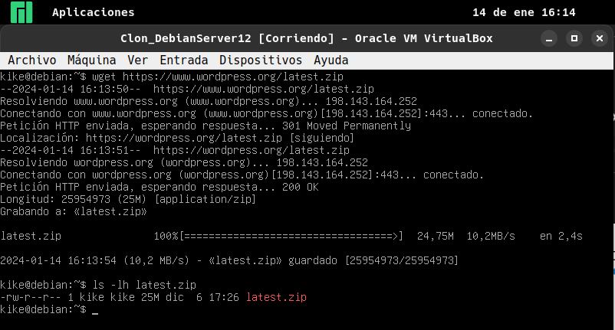
2 curl desde linux utilizando protocolo sftp y http.

2.1.- Desde el Anfitrión utilizando curl con protocolo sftp, usuario y contraseña, descargaos algún archivo desde vuestra cuenta de usuario del servidor Debian Server.
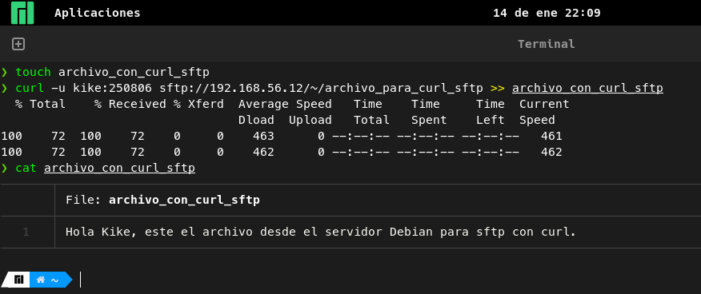

2.2.- Desde el Anfitrión descargad utilizando curl con protocolo http y la barra de progresión #, https://www.wordpress.org/latest.zip

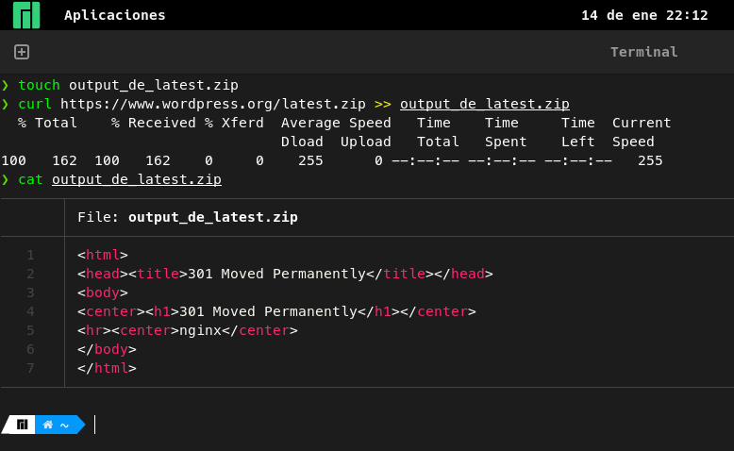
3 curl desde Windows.

Previamente debéis de comprobar si está instalado el programa curl en vuestro WINDOWS_10, si no es así descargarlo de esta web: https://curl.se/windows/ e instaladlo.

3.1.- Desde un cliente Windows_10, Descargad desde el servidor HTTP de la máquina Debian Server utilizando wget, un archivo cualquiera.
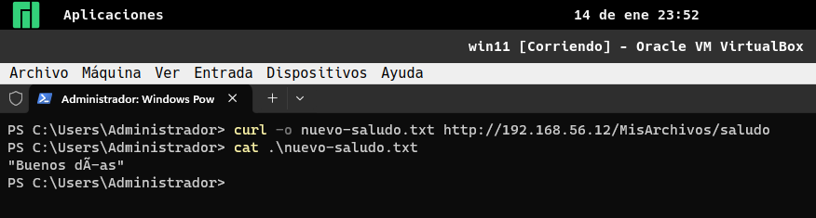

3.2.- Desde el cliente Windows_10 descargad utilizando curl con protocolo http y la barra de progresión #, https://www.wordpress.org/latest.zip

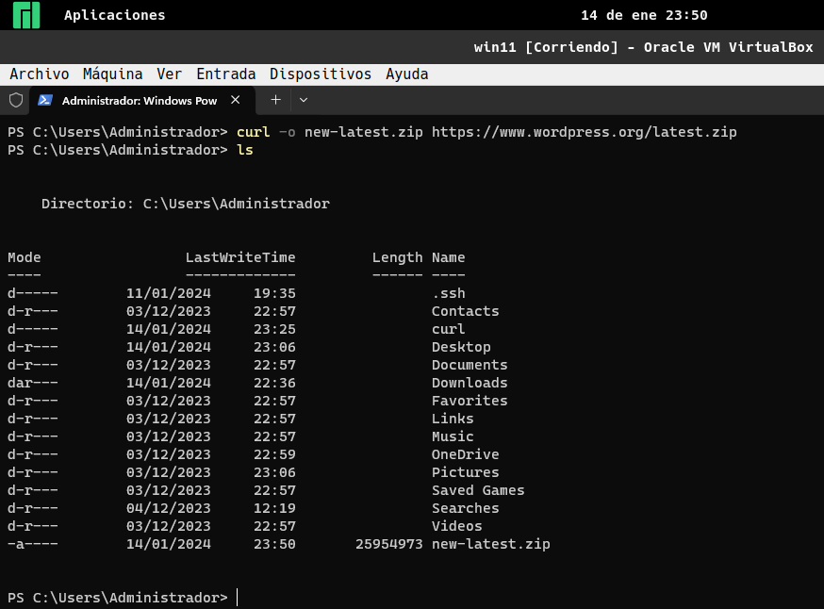

Convertid el documento a pdf y subidlo al aula virtual.

